GHOST ORDER FORM Navarra
DATE:
DEALER NAME: Sport Sklepik, Sabrina Sklepik, Lichtenbergerstrasse 11, 55767 Gimbweiler
CUSTOMER NAME OR REFERENCE:

SADDLES & SEATS

QTY | MODEL | Sitzgröße ( bambini, piccolo, standard; Kammerbreite  Normal, weit | Kissen  3 (flachere Kissen, zum Öffnen,  #4 geschlossene, etwas dickere Kissen
1 | Navarra |  | 3

ZONE | FarbNr. | Lederart | EXTRA’S
Zone 1
Zone 3
Zone 4
Zone 4a
Zone 5
PANELS
BASE B1
BASIS B2

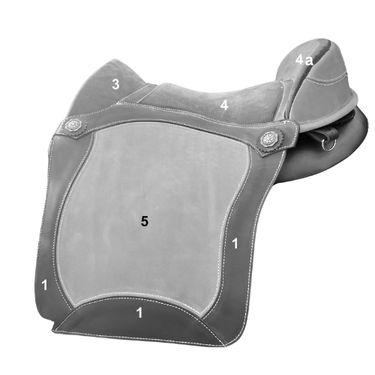
SPECIAL REQUESTS / EXTRA
For example - extra D rings, Special Embroidery, Logo’s etc

